Чакат ни кратки срокове. Обзор на руския пазар на натурални и фермерски млечни продукти

В света се наблюдава растящо потребителско търсене на натурална фермерска продукция. Обемът на руския пазар на такива продукти е 150 милиона щатски долара, като търсенето на такива продукти е в големи градове като Москва, Санкт-Петербург и градовете с над 1 милион жители. За разлика от развитите страни, в Русия понятията „еко“, „натурална“, „фермерска“, органична“ продукция са в процес на формиране и за това в момента се използват като синоними.

Основни компании на пазара и канали за реализация
От много време пазарите за хранителни продукти са мястото, където потребителят може да си купи свежо мляко, извара, кисело мляко и други млечни продукти. В последно време в големите вериги магазини са започнали да се появяват отдели специално за фермерска продукция. Вериги магазини, които продават такава продукция са „Азбука Вкуса“, „Глобус-Гурме“ в Москва и „Лэнд-24“ в Петербург. Продуктите често идват от следните фирми: ТМ „Наша ферма, „Молочная здравнижа“, „Полезные продукты“ и други.
Активно се развиват и специализирани вериги магазини, които предлагат млечни продукти с кратък срок на годност (до 5 дена). Пример за такава верига е „Избенка“. „Избенка“ е посредник между покупателя и регионалните заводи, които продават продукцията си под собствена марка. Темпът на ръст на компанията е впечатляващ. През 2009 компанията притежава 5 магазина, а през 2012г. те вече са 130 на брой. Брез 2012 година, собствениците на „Избенка“ откриват и четири други магазина под името „ВкусВилл“, където се продават не само млечни продукти, но и хляб, месо, сокове и зеленчуци.
По пример на „Избенка“ се открива и веригата „Подворье“, която е собственост на Сухиничския агропромишлен комбинат в Калужска област. Първият магазин от веригата отваря през 2011г., а до днешна дата има 50 магазина. За разлика от „Избенки“, „Подворье“ е производител и продавач на продуктите си.
В момента са модерни и интернет-магазините, които продават свежи хранителни продукти. Много често търговията се осъществява през собствен интернет-магазин на фермите. Важно е да се отбележи, че в последните година ползването на услугите на интернет-магазини в Русия се увеличава с много бързи темпове.

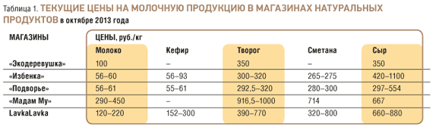

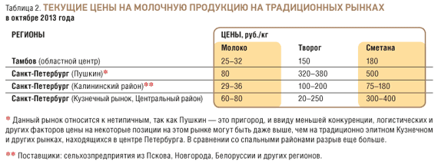
Ценова ситуация
Млечните продукти, които се продават в специализираните магазини са между 2-5 пъти по-скъпи то тези, които се продават на традиционните пазари.

Сертификация и качество
В Русия на законодателно ниво статусът на екопродуктите не е определен. Освен това през 2010г. се отменя и задължителното сертифициране на хранителни продукти. В момента е достатъчно производителят да попълни една декларация за съответствие, с която той приема отговорност за съответствието на продуктите с нормите за безопасност. През 2012г. беше подготвен проект на федерален закон за екомаркировка (етикети), но до сега този закон не е приет.
В следствие на липсата на сертифициране, в Русия има сериозни проблеми с качеството и натуралността на хранителните продукти. През 2011г. се проведоха контролни покупки по всички категории млечни продукти. 30% от образците на масло, 50% от тези на кондензираното мляко, 50% от сметаната и 20% от пушеното сирене се оказаха фалшификати с добавени растителни мазнини.
Съгласно прогнози на експертите, в близките години ежегодният ръст на продажби на екопродукти ще бъде 20-30%. Не трябва да се забравя, че обемът на продажби на екологично чисти продукти в Русия е много малък.

Източник: Russian Food&Drinks Magazine, 1/2014

